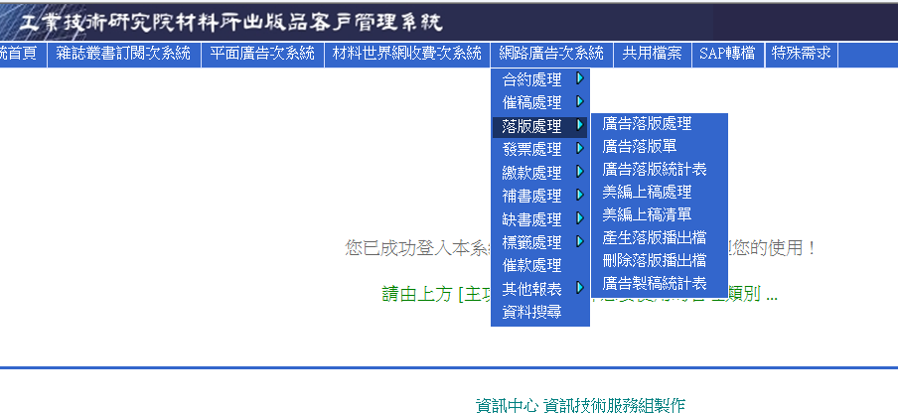

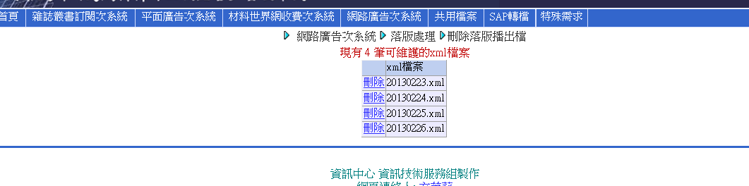

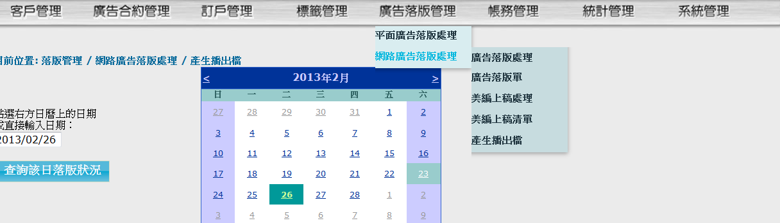

2. 舊系統我從網路廣告次系統/落版處理/刪除落版播出檔看我已預落版到哪一天，新系統沒有刪除落版播出檔，可以再加一處讓我看已預落版到哪一天嗎